OSNOVO - Уличный коммутатор с PoE до 60 Вт на порт, антизависанием и режимом CCTV.
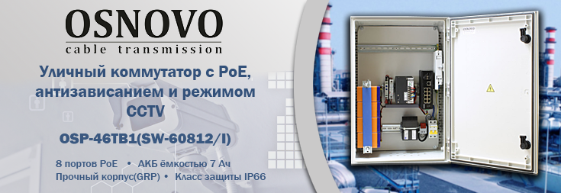
Флагманская модель обновлённой линейки уличных коммутаторов OSNOVO - OSP-46TB1(SW-60812/I) - в надёжном пластиковом корпусе из стеклоармированного полиэстера (GRP), соответствующем классам защиты IP66 (от пыли и влаги) и IK10 (от внешних физических воздействий).
Корпус данной модели не подвержен коррозии, т.к. обладает высокой химической устойчивостью, и может применяться в условиях с агрессивными средами эксплуатации.
Коммутатор имеет 8 портов PoE, два из которых обеспечивают подключаемые PoE устройства мощностью до 60 Вт, остальные 6 - по 30 Вт на порт, но не более 240 Вт суммарно.
Для обеспечения бесперебойной работы, в модели OSP-46TB1(SW-60812/I) предусмотрен блок АКБ ёмкостью 7 Ач.
Несмотря на то, что коммутатор является неуправляемым, в нём есть функция "антизависания", благодаря которой, при зависании подключённых устройств с питанием PoE, они могут быть перезагружены коммутатором.
Кроме того, пользователям доступен режим CCTV, который позволяет увеличить расстояние передачи Ethernet сигнала и питания PoE вплоть до 250м от коммутатора.

Подробнее :

OSP-46TB1(SW-60812/I)

Схема применения OSP-46TB1(SW-60812/I)

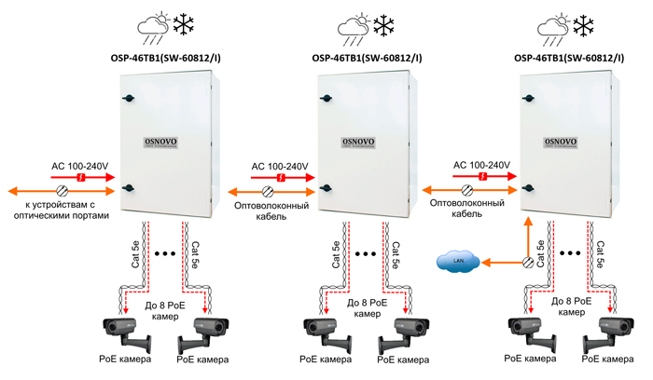
Уличный коммутатор с термостабилизацией и резервным питанием на базе уличной станции OSNOVO OSP-46TB1. Режим антизависания и режим CCTV (удлинения линий связи по 8-ми PoE портам до 250м). Пластиковый шкаф (ШxВxГ): 400х600х230мм. Рабочая температура (температура окружающей среды): -50…+50°С, температура внутри станции 0…+55°С.
Основные характеристики:  - Общее кол-во портов: 11  - Кол-во портов FE+PoE: 8  - Кол-во портов SFP :2  - Мощность PoE на один порт (макс.) (Вт): 60  - Функция антизависания Poe-устройств: да  - CCTV (увеличение расстояния передачи до 250м):да  - Система резервного питания: да  - Система термостабилизации: да  - Рабочая температура (температура окружающей среды): -50...+50 °С  - Температура внутри уличного коммутатора: 0…+55°С  - Материал корпуса: Пластик  Просмотреть все характеристики... | 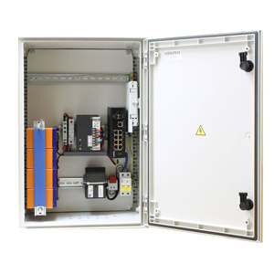

Гарантия - 5 лет!
По вопросам приобретения обращайтесь к официальным дилерам OSNOVO, подробные описания оборудования для вашего решения на нашем сайте.

